ĐẠI HỌC QUỐC GIA THÀNH PHỐ HỒ CHÍ MINH
TRƯỜNG ĐẠI HỌC BÁCH KHOA
KHOA KHOA HỌC VÀ KỸ THUẬT MÁY TÍNH
--------

MẬT MÃ VÀ AN NINH MẠNG (CO3069)
ĐỀ TÀI: TRIỂN KHAI THUẬT TOÁN RSA
VỚI THƯ VIỆN GMP TRONG C++
LỚP: L01
GVHD: ThS. Nguyễn Cao Đạt

Sinh viên thực hiện
Nguyễn Tấn Tài | : | 2212990

Thành phố Hồ Chí Minh, tháng 10 năm 2024
MỤC LỤC
CHƯƠNG 1: GIỚI THIỆU 2
1. Yêu cầu bài tập lớn 2
2. Cấu trúc của báo cáo 3
CHƯƠNG 2: CƠ SỞ LÝ THUYẾT 5
1. Giới thiệu về mã hóa RSA 5
2. Nguyên lý hoạt động của RSA 5
3. Quá trình tạo khóa trong RSA 6
4. Sử dụng RSA để mã hóa và giải mã 7
5. Tính an toàn của RSA 7
6. Ví dụ minh họa quá trình tạo khóa RSA 7
7. Các tấn công và biện pháp an toàn trong RSA 8
CHƯƠNG 3: PHÂN TÍCH VÀ THIẾT KẾ 9
1. Phân tích yêu cầu 9
2. Thiết kế hệ thống 10
3. Tổng kết thiết kế 12
CHƯƠNG 4: HIỆN THỰC VÀ ĐÁNH GIÁ 13
1. Hiện thực hệ thống 13
2. Đánh giá 17
CHƯƠNG 5: KẾT LUẬN 18
1. Kết quả đạt được 18
2. Những khó khăn và thách thức 19
3. Hạn chế 20
4. Hướng phát triển trong tương lai 20
5. Kết luận 21

CHƯƠNG 1: GIỚI THIỆU

1. Yêu cầu bài tập lớn
Bài tập lớn này yêu cầu hiện thực hóa thuật toán mã hóa và giải mã RSA trên nền tảng C++ mà không được sử dụng các thư viện mã hóa có sẵn. RSA là một hệ mã khóa công khai, cung cấp tính bảo mật mạnh mẽ nhờ vào việc sử dụng hai số nguyên tố lớn để tạo cặp khóa (khóa công khai và khóa bí mật). Hệ mã này được áp dụng rộng rãi trong các hệ thống bảo mật như SSL/TLS, ký số điện tử và trao đổi dữ liệu an toàn.
Yêu cầu chi tiết của bài tập như sau:
- Hiện thực hệ thống mã RSA từ đầu: Không được phép sử dụng các thư viện mã hóa có sẵn mà phải tự phát triển các thành phần chính của thuật toán như tìm số nguyên tố lớn, tính ước số chung lớn nhất (GCD), và thuật toán Euclid mở rộng để tìm nghịch đảo modulo.
- Sử dụng thư viện GMP: Để hỗ trợ việc thực hiện các phép toán với số nguyên lớn (lên đến hàng trăm bit), bài tập cho phép sử dụng thư viện GMP (GNU Multiple Precision Arithmetic Library). Đây là thư viện cung cấp các phép toán trên số nguyên lớn, số nguyên tố và số thực chính xác cao, rất cần thiết trong các hệ thống mã hóa như RSA.
Các nhiệm vụ chính của bài tập lớn bao gồm:
- Tìm số nguyên tố lớn: Phát triển thuật toán để tìm các số nguyên tố có kích thước ít nhất 500 bit. Điều này đảm bảo tính an toàn và bảo mật của hệ mã RSA.
- Tính ước số chung lớn nhất (GCD): Tự hiện thực thuật toán Euclid để tìm ước số chung lớn nhất giữa hai số nguyên, cũng như thuật toán Euclid mở rộng để tính nghịch đảo modulo, phục vụ cho việc tính khóa bí mật.
- Tạo cặp khóa RSA: Tạo cặp khóa RSA (khóa công khai và khóa bí mật) bằng cách sử dụng hai số nguyên tố lớn (p và q), với khóa công khai (e, n) và khóa bí mật (d, n), trong đó n = p * q và e là số nguyên nhỏ hơn và nguyên tố cùng nhau với φ(n).
- Mã hóa và giải mã thông điệp: Phát triển hàm mã hóa một thông điệp sử dụng khóa công khai (e, n) và hàm giải mã sử dụng khóa bí mật (d, n).
- Đảm bảo tính chính xác và bảo mật: Xác minh tính chính xác của hệ mã RSA bằng cách đảm bảo rằng thông điệp đã mã hóa có thể được giải mã chính xác. Ngoài ra, hệ thống phải đảm bảo tính bảo mật thông qua việc sử dụng các số nguyên tố lớn.

2. Cấu trúc của báo cáo
Báo cáo kỹ thuật này sẽ trình bày quá trình phát triển hệ thống mã hóa RSA và các nội dung lý thuyết liên quan. Cấu trúc báo cáo được chia thành 5 chương chính như sau:
- Chương 2 - Cơ sở lý thuyết: Chương này sẽ cung cấp các kiến thức nền tảng về thuật toán RSA. Các nội dung sẽ bao gồm:
- Nguyên lý hoạt động của RSA: Cách thức hoạt động của hệ mã, bao gồm quá trình tạo khóa công khai và khóa bí mật, quy trình mã hóa và giải mã thông điệp.
- Các thuật toán bổ trợ: Trình bày các thuật toán cơ bản cần thiết cho hệ thống như thuật toán Euclid mở rộng để tính nghịch đảo modulo, các phương pháp kiểm tra số nguyên tố lớn (như Miller-Rabin).
- Các phép toán lớn: Cách thức xử lý và thực hiện các phép toán trên số nguyên lớn bằng cách sử dụng thư viện GMP.
- Chương 3 - Phân tích và thiết kế: Chương này sẽ phân tích yêu cầu hệ thống và trình bày thiết kế các thành phần chính. Các nội dung bao gồm:
- Phân tích yêu cầu hệ thống: Bao gồm yêu cầu về việc tạo khóa, mã hóa và giải mã. Đặc biệt là yêu cầu về độ lớn của các số nguyên tố, tính bảo mật và hiệu suất của hệ thống.
- Thiết kế mô-đun: Giải thích cách phân chia hệ thống thành các mô-đun chức năng như sinh khóa RSA, mã hóa và giải mã thông điệp.
- Cách sử dụng thư viện GMP: Trình bày cách tích hợp thư viện GMP vào C++ để thực hiện các phép toán trên số nguyên lớn, phục vụ cho việc tính toán khóa và xử lý thông điệp.
- Chương 4 - Hiện thực và đánh giá: Chương này sẽ mô tả quá trình hiện thực và đánh giá hiệu suất của hệ thống. Các nội dung bao gồm:
- Quá trình hiện thực mã nguồn: Mô tả cách hiện thực mã nguồn từ khâu phát triển thuật toán cho đến cài đặt chương trình trên C++ sử dụng thư viện GMP. Các bước phát triển như tạo khóa, mã hóa và giải mã thông điệp sẽ được trình bày chi tiết.
- Kết quả thử nghiệm: Đưa ra các kết quả từ quá trình chạy thử chương trình, bao gồm việc tạo cặp khóa RSA, quá trình mã hóa và giải mã thành công một thông điệp.
- Đánh giá hiệu năng: So sánh thời gian tính toán khi sử dụng các số nguyên lớn, từ đó đánh giá hiệu năng của hệ thống. Ngoài ra, chương này cũng đánh giá mức độ an toàn của hệ thống, dựa trên độ lớn của số nguyên tố và độ khó của việc giải mã không có khóa bí mật.
- Chương 5 - Kết luận: Tổng kết những kết quả đạt được, những hạn chế còn tồn tại và đề xuất hướng phát triển tiếp theo cho hệ thống mã hóa RSA.
- Tài liệu tham khảo và phụ lục: Liệt kê các tài liệu tham khảo đã sử dụng trong quá trình thực hiện bài tập, cùng với các thông tin bổ sung về mã nguồn, môi trường phát triển và các thư viện liên quan.

CHƯƠNG 2: CƠ SỞ LÝ THUYẾT

1. Giới thiệu về mã hóa RSA
RSA là một trong những thuật toán mã hóa khóa công khai đầu tiên và phổ biến nhất, được phát minh vào năm 1977 bởi Ron Rivest, Adi Shamir và Leonard Adleman tại MIT. Thuật toán này sử dụng một cặp khóa công khai và khóa riêng để mã hóa và giải mã dữ liệu, dựa trên bài toán phân tích thừa số nguyên tố của các số nguyên lớn. RSA được sử dụng rộng rãi trong bảo mật trực tuyến, đặc biệt là trong việc trao đổi khóa và bảo mật dữ liệu nhờ vào tính bảo mật cao.
Trong hệ mã hóa khóa bất đối xứng như RSA:
- Khóa công khai: Được sử dụng để mã hóa thông điệp, và bất kỳ ai cũng có thể biết khóa này.
- Khóa bí mật (khóa riêng): Chỉ người nhận mới có thể giải mã thông điệp bằng khóa này. Khóa riêng cần được giữ bí mật tuyệt đối.
Tính bảo mật của RSA dựa trên việc phân tích một số nguyên lớn thành các thừa số nguyên tố, một bài toán toán học rất khó và không có cách giải nhanh khi số lượng bit của các số nguyên lớn.

2. Nguyên lý hoạt động của RSA
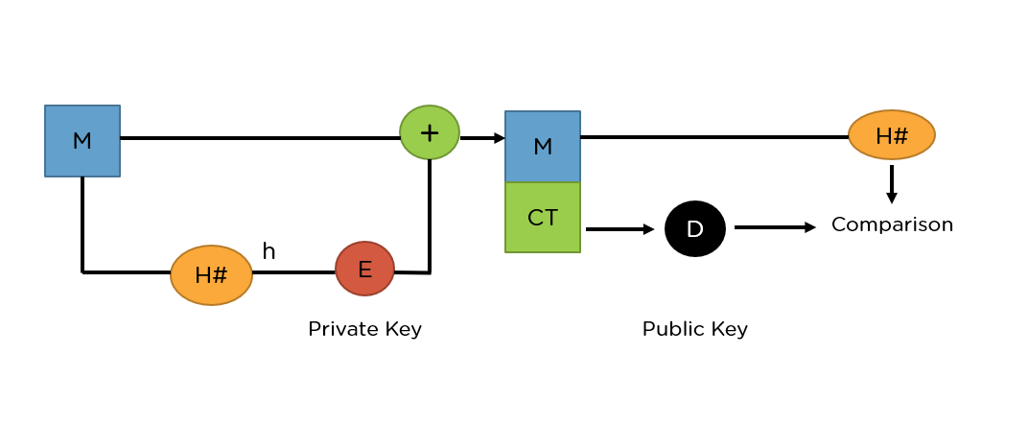
Hình 1. Mô phỏng quá trình mã hóa bằng RSA
RSA hoạt động dựa trên các phép toán lũy thừa theo mô-đun. Quá trình mã hóa và giải mã được thực hiện thông qua việc tính lũy thừa của thông điệp với khóa công khai hoặc khóa bí mật trong một trường hữu hạn modulo n, trong đó n là tích của hai số nguyên tố lớn.
- Tạo khóa công khai và khóa riêng: RSA sử dụng hai số nguyên tố lớn để tạo khóa công khai và khóa bí mật.
- Mã hóa: Thông điệp gốc được mã hóa bằng khóa công khai của người nhận.
- Giải mã: Thông điệp đã mã hóa được giải mã bằng khóa bí mật tương ứng.
Ví dụ đơn giản: Nếu ta muốn gửi thông điệp bảo mật, ta sẽ sử dụng khóa công khai của người nhận để mã hóa thông điệp. Khi người nhận nhận được bản mã, họ sẽ dùng khóa bí mật để giải mã và lấy lại nội dung ban đầu.

3. Quá trình tạo khóa trong RSA
Quá trình tạo cặp khóa công khai và khóa riêng trong RSA bao gồm các bước sau:
- Chọn hai số nguyên tố lớn ngẫu nhiên: p và q. Đây là các số nguyên tố có ít nhất 500 bit (tùy thuộc vào yêu cầu bảo mật mà có thể lớn hơn, chẳng hạn 1024 hoặc 2048 bit).
- Tính n là tích của p và q: $n = p x q$. Giá trị n sẽ được sử dụng làm một phần của khóa công khai và khóa bí mật.
- Tính hàm Euler $∅(n)$: $∅(n) = (p - 1) x (q - 1)$. Đây là số lượng các số nguyên dương nhỏ hơn n mà không có ước số chung với n.
- Chọn một số ngẫu nhiên e thỏa mãn điều kiện:
$$1<e<∅\left(n\right),GCD\left(e,∅\left(n\right)\right)=1$$
Giá trị e là một phần của khóa công khai, thường được chọn là các số nhỏ như 65537 vì nó giúp tăng tốc quá trình mã hóa.
- Giải phương trình sau để tìm khóa giải mã:
$$e x d ≡ 1 (mod∅(n))$$
d là nghịch đảo của eee theo mô đun $∅(n)$, và đây là khóa riêng để giải mã. Ta có thể sử dụng thuật toán Euclid mở rộng để tìm giá trị d này.
- Công bố khóa công khai $PU=\{e, n\}$ và giữ bí mật khóa riêng $PR=\{d, n\}$.

4. Sử dụng RSA để mã hóa và giải mã
Mã hóa: Để mã hóa một thông điệp M (trong đó M là một số nguyên và nhỏ hơn n), bạn sử dụng khóa công khai của người nhận PU = {e, n} và tính toán:
$$C=M^{e} mod n$$
Trong đó, C là bản mã được gửi đi.
Giải mã: Khi người nhận có bản mã C, họ sẽ dùng khóa bí mật PR = {d, n} để giải mã và tìm lại thông điệp ban đầu M:
$$M=C^{d} mod n$$
Điều này hoạt động vì M^ed ≡ M (mod n), dựa trên các thuộc tính của phép toán modular và định lý Euler.
Lưu ý rằng thông điệp M phải nhỏ hơn n (ở đây, n là giá trị của người nhận).

5. Tính an toàn của RSA
Tính an toàn của RSA dựa vào bài toán phân tích n thành hai thừa số nguyên tố p và q. Việc phân tích n là rất khó khi các số p và q có kích thước rất lớn. Cụ thể:
- Định lý Euler: Theo định lý Euler, với a là một số nguyên bất kỳ, nếu $GCD(a, n) = 1$ thì:
$$a^{∅\left(n\right)}mod n = 1$$
Dựa vào định lý này, RSA có thể mã hóa và giải mã thông điệp một cách an toàn.
- Phân tích thừa số nguyên tố lớn: Bài toán phân tích n = p * q thành các thừa số p và q là cực kỳ khó khi các số này rất lớn, và chính điều này đảm bảo tính bảo mật cho hệ thống.

6. Ví dụ minh họa quá trình tạo khóa RSA
Giả sử ta chọn hai số nguyên tố: p=17 và q=11
- Tính toán: $n=p×q=17×11=187$.
- Tính hàm Euler: $∅(n)=(p-1)×(q-1)=16×10=160$.
- Chọn khóa mã hóa e: $e=7$, thỏa mãn $GCD\left(e,∅\left(n\right)\right)=GCD\left(e,160\right)=1$.
- Xác định khóa giải mã ddd bằng cách giải phương trình:
$$e x d ≡ 1 (160)$$
Ta tìm được $d=23$.
Công bố khóa công khai: $PU=\{7,187\}$, khóa riêng: $PU=\{23,187\}$.

7. Các tấn công và biện pháp an toàn trong RSA
Mặc dù RSA rất an toàn, nhưng vẫn tồn tại một số phương pháp tấn công. Các loại tấn công phổ biến bao gồm:
- Tấn công brute force: Dò tìm khóa bằng cách thử tất cả các giá trị có thể. Tuy nhiên, với kích thước khóa lớn (1024 bit hoặc hơn), việc này là không khả thi trong thời gian ngắn.
- Tấn công dựa trên thời gian: Khai thác thời gian thực thi các phép toán để suy ra thông tin về khóa.
- Tấn công dựa trên việc chọn bản mã: Kẻ tấn công có thể lựa chọn các bản mã đặc biệt để thu thập thông tin về bản rõ.
Các biện pháp an toàn bao gồm:
- Sử dụng các số nguyên tố lớn: RSA yêu cầu kích thước số nguyên tố ít nhất là 1024 hoặc 2048 bit để đảm bảo an toàn.
- Padding (bổ sung dữ liệu): Sử dụng các thuật toán padding như OAEP để giảm thiểu nguy cơ tấn công dựa trên bản mã.

CHƯƠNG 3: PHÂN TÍCH VÀ THIẾT KẾ

1. Phân tích yêu cầu
Hệ thống mã hóa RSA được xây dựng để đáp ứng các yêu cầu sau:
- Sinh hai số nguyên tố lớn: Hệ thống cần có khả năng tạo ra hai số nguyên tố lớn, mỗi số có độ dài ít nhất 500 bit, để đảm bảo tính bảo mật cao cho hệ mã RSA. Việc sinh số nguyên tố lớn đòi hỏi sử dụng các phương pháp ngẫu nhiên để tạo số ban đầu và các thuật toán kiểm tra tính nguyên tố để đảm bảo rằng số sinh ra thực sự là nguyên tố.
- Tạo cặp khóa RSA: Hệ thống sẽ tạo một cặp khóa RSA gồm khóa công khai (e, n) và khóa bí mật (d, n), trong đó n là tích của hai số nguyên tố lớn vừa được sinh ra. Khóa công khai sẽ được dùng để mã hóa thông điệp, trong khi khóa bí mật dùng để giải mã. Để đảm bảo hiệu suất, giá trị e thường được chọn là một số nguyên tố nhỏ như 65537.
- Mã hóa và giải mã thông điệp: Hệ thống cần triển khai các hàm để mã hóa và giải mã một thông điệp dạng số nguyên bằng cách sử dụng cặp khóa RSA. Thông điệp được mã hóa bằng khóa công khai của người nhận và sau đó giải mã với khóa bí mật tương ứng để khôi phục lại nội dung gốc.
- Tối ưu hóa hiệu suất tính toán: Các phép toán lũy thừa mô-đun lớn cần được tối ưu hóa để xử lý các số có hàng trăm bit. Điều này bao gồm các kỹ thuật như lũy thừa bình phương và Montgomery reduction để giảm thiểu chi phí tính toán và đảm bảo rằng hệ thống có thể xử lý các thông điệp lớn một cách hiệu quả.
- Đảm bảo bảo mật: Để đảm bảo tính bảo mật của hệ thống, các thuật toán kiểm tra tính nguyên tố mạnh như Miller-Rabin sẽ được sử dụng để xác nhận các số nguyên tố sinh ra là hợp lệ. Ngoài ra, hệ thống sẽ được thiết kế để bảo vệ khóa bí mật trong suốt quá trình mã hóa và giải mã, trong khi khóa công khai có thể được công bố.

2. Thiết kế hệ thống
Hệ thống mã hóa RSA được chia thành các mô-đun chính như sau:

2.1. Sinh số nguyên tố lớn
Đây là bước đầu tiên và quan trọng trong quy trình tạo khóa RSA. Để đảm bảo rằng số nguyên tố sinh ra đủ lớn và đáp ứng yêu cầu bảo mật, các bước cụ thể trong mô-đun này bao gồm:
- Sinh ngẫu nhiên số nguyên lớn: Một số ngẫu nhiên có độ dài bit nhất định sẽ được sinh ra để làm ứng viên cho số nguyên tố. Số ngẫu nhiên này thường sẽ được đảm bảo là số lẻ (số chẵn không thể là số nguyên tố, ngoại trừ 2) và có độ dài bit đáp ứng yêu cầu bảo mật.
- Kiểm tra tính nguyên tố:
- Quick Test: Đầu tiên, hệ thống sẽ sử dụng một danh sách các số nguyên tố nhỏ để kiểm tra nhanh tính nguyên tố của các ứng viên. Đây là phương pháp kiểm tra xác suất giúp loại bỏ ngay các hợp số.
- Miller-Rabin primality test: Sau khi vượt qua Quick Test, ứng viên sẽ được kiểm tra kỹ hơn với Miller-Rabin, một thuật toán mạnh hơn để xác định tính nguyên tố và giảm khả năng gặp phải số nguyên tố giả.
- Để tăng hiệu suất tính toán, các phép toán lũy thừa mô-đun trong quá trình kiểm tra tính nguyên tố sẽ được tối ưu hóa bằng kỹ thuật Montgomery reduction. Kỹ thuật này giúp tăng tốc độ xử lý số lớn khi thực hiện nhiều phép nhân mô-đun liên tục.

2.2. Tính toán khóa công khai và khóa riêng
Mô-đun này đảm bảo hệ thống RSA có thể tạo ra một cặp khóa công khai và khóa bí mật từ hai số nguyên tố lớn đã được xác nhận. Các bước cụ thể bao gồm:
- Tính toán các tham số của khóa:
- Mô-đun n: Được tính bằng tích của hai số nguyên tố lớn p và q. Giá trị nnn sẽ được sử dụng chung cho cả khóa công khai và khóa bí mật.
- Hàm Euler $ϕ(n)$: Được tính từ p và q, giúp xác định tổng số các số nguyên dương nhỏ hơn.
- Chọn khóa công khai e: Giá trị e là một số nguyên tố cùng nhau với $ϕ(n)$, thường được chọn là 65537 để giúp tăng hiệu suất mã hóa. Tuy nhiên nếu giá trị không thõa mãn, hệ thống sẽ tăng 2 đơn vị và kiểm tra với hàm Euler cho tới khi đạt yêu cầu.
- Tính khóa bí mật d: Khóa bí mật d được tính bằng cách tìm nghịch đảo của e theo mô-đun $ϕ(n)$, sử dụng thuật toán Euclid mở rộng.
- Lưu khóa vào tệp: Cặp khóa RSA sẽ được lưu vào các tệp riêng biệt (công khai và bí mật) dưới định dạng .pem. Điều này giúp dễ dàng quản lý và sử dụng các khóa trong quá trình mã hóa và giải mã.

2.3. Mã hóa thông điệp
Quá trình mã hóa yêu cầu sử dụng khóa công khai của người nhận để mã hóa thông điệp nhằm đảm bảo chỉ có người sở hữu khóa bí mật mới có thể giải mã được thông điệp.
- Mã hóa: Thông điệp M sẽ được mã hóa bằng cách tính toán $C=M^{e} mod n$, trong đó e là khóa công khai và n là mô-đun. Phép toán này thực hiện lũy thừa mô-đun, do đó cần tối ưu hóa để đảm bảo hiệu suất.
- Tối ưu hóa lũy thừa mô-đun: Phép toán lũy thừa mô-đun sẽ được thực hiện bằng thuật toán lũy thừa bình phương, giúp giảm độ phức tạp từ O(n) xuống O(log(n)), từ đó tăng hiệu quả mã hóa.
- Lưu trữ bản mã: Bản mã sau khi được mã hóa sẽ được lưu trữ thành tệp, gắn với tên người nhận. Điều này giúp đảm bảo rằng chỉ người nhận với khóa bí mật tương ứng mới có thể giải mã được thông điệp.

2.4. Giải mã thông điệp
Giải mã là quá trình phục hồi thông điệp gốc từ bản mã bằng cách sử dụng khóa bí mật d của người nhận.
- Giải mã: Để giải mã bản mã C, hệ thống tính toán $M=C^{d} mod n$, trong đó d là khóa bí mật của người nhận và n là mô-đun. Phép tính lũy thừa mô-đun này cần được tối ưu hóa để đảm bảo rằng quá trình giải mã diễn ra nhanh chóng.
- Tối ưu hóa phép tính lũy thừa mô-đun: Kỹ thuật Montgomery reduction sẽ được áp dụng trong quá trình giải mã để tăng tốc độ thực hiện các phép toán mô-đun lớn.
- Xác minh chữ ký: Để đảm bảo tính toàn vẹn của thông điệp, hệ thống có thể xác minh chữ ký số của người gửi. Khi giải mã, hệ thống sẽ sử dụng khóa công khai của người gửi để xác minh chữ ký và đảm bảo rằng thông điệp không bị thay đổi.

2.5. Quản lý và kiểm tra khóa
Hệ thống sẽ có các chức năng hỗ trợ quản lý khóa bao gồm kiểm tra sự tồn tại của khóa, tạo khóa mới và liệt kê các khóa hiện có.
- Kiểm tra khóa: Chức năng kiểm tra xem các tệp khóa của một người dùng đã tồn tại hay chưa. Nếu khóa đã tồn tại, hệ thống sẽ yêu cầu xác nhận từ người dùng trước khi ghi đè khóa mới.
- Liệt kê khóa: Chức năng này sẽ duyệt qua thư mục lưu trữ khóa và liệt kê tất cả các khóa hiện có trong hệ thống. Điều này giúp quản lý khóa công khai và khóa bí mật của từng người dùng một cách dễ dàng và có tổ chức.

3. Tổng kết thiết kế
Hệ thống mã hóa RSA được thiết kế với các đặc điểm chính:
- Sử dụng thư viện GMP để hỗ trợ tính toán số nguyên lớn: Thư viện GMP giúp thực hiện các phép toán số học chính xác với các số nguyên lớn, đảm bảo độ chính xác trong quá trình mã hóa và giải mã.
- Tối ưu hóa hiệu suất qua các thuật toán lũy thừa bình phương và Montgomery reduction: Các thuật toán tối ưu giúp giảm thời gian tính toán khi thực hiện mã hóa và giải mã các thông điệp lớn.
- Đảm bảo tính bảo mật cao: Tính bảo mật của hệ thống dựa vào các thuật toán kiểm tra số nguyên tố mạnh và việc sử dụng các số nguyên tố lớn. Hệ thống đảm bảo rằng các khóa riêng sẽ được bảo mật và chỉ các khóa công khai được phép công bố.

CHƯƠNG 4: HIỆN THỰC VÀ ĐÁNH GIÁ

1. Hiện thực hệ thống
Hệ thống mã hóa RSA được hiện thực hóa qua các bước chính bao gồm sinh số nguyên tố lớn, tạo khóa công khai và khóa bí mật, mã hóa và giải mã thông điệp, cùng với các cơ chế tối ưu hóa hiệu suất. Mỗi thành phần đều được cài đặt độc lập để dễ dàng quản lý và phát triển. Chi tiết về hiện thực từng phần như sau:

1.1. Sinh số nguyên tố lớn
Một trong những yêu cầu quan trọng nhất của RSA là sinh ra hai số nguyên tố lớn, mỗi số có ít nhất 500 bit. Để hiện thực điều này, hệ thống sử dụng một số kỹ thuật sinh số ngẫu nhiên và kiểm tra tính nguyên tố.
a. Sinh số ngẫu nhiên lớn
Một số nguyên ngẫu nhiên với độ dài bit nhất định được sinh ra bằng cách sử dụng thư viện GMP, nhằm đáp ứng yêu cầu bảo mật của RSA.
Số ngẫu nhiên sinh ra phải là số lẻ, vì số chẵn không phải là số nguyên tố ngoại trừ số 2.
b. Kiểm tra tính nguyên tố
- Quick Test: Đầu tiên, hệ thống sẽ sử dụng một danh sách các số nguyên tố nhỏ để kiểm tra nhanh tính nguyên tố của các ứng viên. Đây là phương pháp kiểm tra xác suất giúp loại bỏ ngay các hợp số.
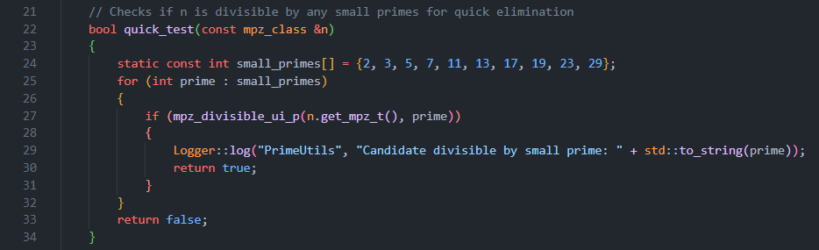
Hình 2. Thuật toán Quick Test
- Miller-Rabin primality test: Sau khi vượt qua kiểm tra Quick Test, số sẽ được kiểm tra thêm bằng thuật toán Quick Test để giảm thiểu xác suất sai lệch, đảm bảo tính chính xác cao hơn cho số nguyên tố được chọn. Thuật toán Miller-Rabin thực hiện qua nhiều vòng lặp để tăng độ tin cậy.
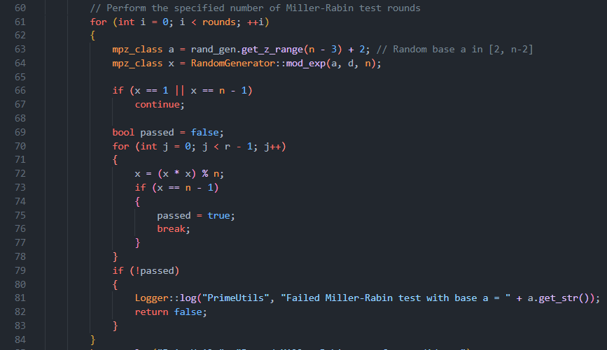
Hình 3. Miller Rabin Test
c. Tối ưu hóa qua Montgomery reduction
Để tăng hiệu suất tính toán các phép nhân mô-đun lớn trong quá trình kiểm tra, hệ thống sử dụng kỹ thuật Montgomery reduction. Montgomery reduction chuyển các phép toán mô-đun thành các phép toán nhanh hơn, phù hợp với việc thực hiện nhiều phép tính mô-đun liên tiếp trong các thuật toán kiểm tra tính nguyên tố như Quick Test và Miller-Rabin.
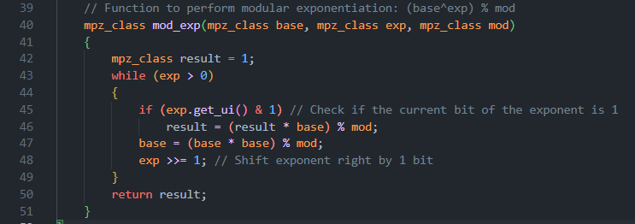
Hình 4. Montgomery reduction

1.2. Tạo cặp khóa công khai và khóa riêng
Sau khi xác định được hai số nguyên tố lớn p và q, hệ thống sử dụng chúng để tạo ra một cặp khóa RSA gồm khóa công khai và khóa bí mật:
- $n = p × q$: Mô-đun được tính từ hai số nguyên tố lớn p và q.
- e: Là số mũ mã hóa, thường được chọn là 65537 (một giá trị an toàn và hiệu quả cho quá trình tính toán).
- d: Là số mũ giải mã, tính từ e và hàm Euler $ϕ\left(n\right)=\left(p-1\right)×\left(q-1\right)$ bằng cách sử dụng thuật toán Euclid mở rộng. Giá trị d giúp đảm bảo rằng chỉ người có khóa bí mật mới có thể giải mã các thông điệp mã hóa bằng khóa công khai.
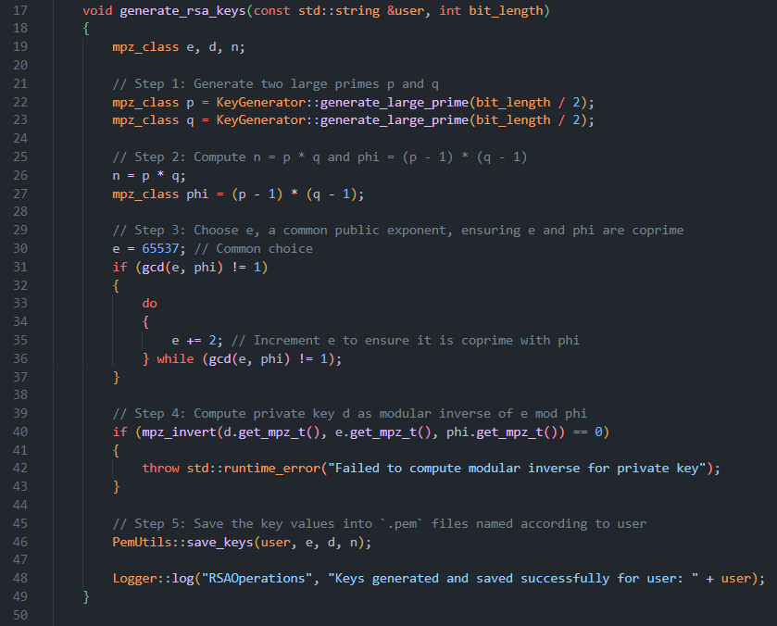
Hình 5. RSA Key
Lưu trữ khóa: Cặp khóa công khai và khóa bí mật được lưu trữ trong các tệp .pem, giúp quản lý và sử dụng dễ dàng trong các bước mã hóa và giải mã tiếp theo.

1.3. Mã hóa và giải mã thông điệp
Hai chức năng quan trọng trong RSA là mã hóa và giải mã, thực hiện qua các phép toán lũy thừa mô-đun lớn với khóa công khai và khóa bí mật.
Mã hóa: Thông điệp M được mã hóa bằng khóa công khai e và mô-đun n: $C=M^{e} mod n$, trong đó C là bản mã. Để đảm bảo hiệu suất, hệ thống sử dụng thuật toán lũy thừa bình phương nhằm tối ưu hóa phép lũy thừa mô-đun lớn, giúp tăng tốc độ mã hóa.
Giải mã: Bản mã C được giải mã bằng khóa riêng d để lấy lại thông điệp gốc: $M=C^{d} mod n$, trong đó d là khóa bí mật. Phép toán giải mã này được tối ưu hóa bằng Montgomery reduction để tăng hiệu suất, đặc biệt khi làm việc với các số lớn.
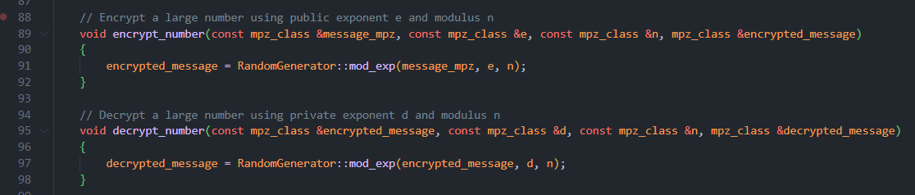
Hình 6. Mã hóa và Giải mã
Xác minh chữ ký: Hệ thống hỗ trợ chữ ký số nhằm xác thực tính toàn vẹn của thông điệp. Người gửi có thể ký số thông điệp bằng khóa bí mật, và người nhận dùng khóa công khai của người gửi để xác minh tính hợp lệ của chữ ký, đảm bảo rằng thông điệp không bị thay đổi trong quá trình truyền tải.
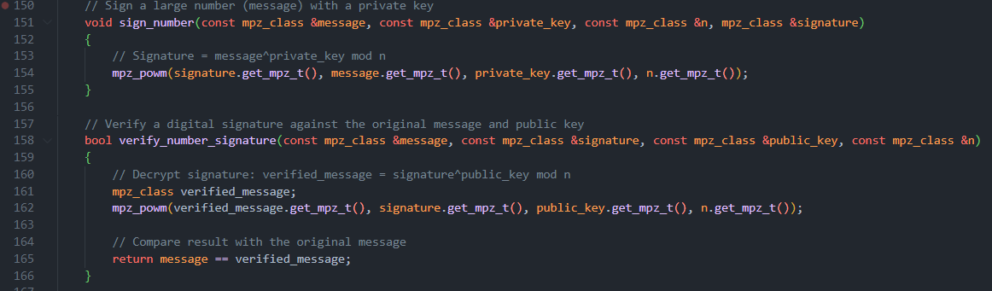
Hình 7. Tạo chữ kỹ và xác minh chữ ký

2. Đánh giá

2.1. Hiệu suất
Hệ thống đã được kiểm tra về hiệu suất trong các khía cạnh sau:
Việc sử dụng thư viện GMP cùng các thuật toán tối ưu hóa như Montgomery reduction và thuật toán kiểm tra tính nguyên tố (QuicW và Miller-Rabin) đã tăng đáng kể hiệu suất. Thời gian sinh số nguyên tố lớn có thể giảm từ vài phút xuống vài giây trên hệ thống đa nhân nhờ các kỹ thuật này.
Hệ thống thực hiện mã hóa và giải mã một cách hiệu quả nhờ sử dụng lũy thừa bình phương và Montgomery reduction. Khi tăng kích thước khóa lên 1024 bit hoặc cao hơn, thời gian xử lý vẫn trong khoảng chấp nhận được, tuy nhiên có sự gia tăng độ phức tạp khi làm việc với các số rất lớn.
Quá trình sinh số nguyên tố được tối ưu bằng cách tận dụng CPU đa nhân. Kỹ thuật đa luồng giúp phân bổ công việc giữa các luồng một cách hợp lý, giảm thời gian tính toán cho các phép toán lớn trong quá trình tìm số nguyên tố và tính khóa.

2.2. Tính bảo mật
Sử dụng các số nguyên tố lớn: Việc sử dụng các số nguyên tố có kích thước ít nhất 500 bit giúp đảm bảo tính bảo mật. Đối với các ứng dụng thực tế, kích thước khóa nên được nâng lên 1024 bit hoặc 2048 bit để chống lại các tấn công giải mã bằng cách phân tích thừa số của mô-đun n.
ác thuật toán kiểm tra tính nguyên tố như Quick Test và Miller-Rabin giảm thiểu khả năng sử dụng nhầm số nguyên tố giả, đảm bảo các số nguyên tố sinh ra có độ tin cậy cao. Điều này giúp ngăn chặn các cuộc tấn công dựa trên tính toán yếu kém của khóa.
Chữ ký số giúp đảm bảo tính toàn vẹn và xác thực của thông điệp, giúp phát hiện các thay đổi hoặc giả mạo trong quá trình truyền tải. Điều này làm tăng độ an toàn và tính bảo mật tổng thể của hệ thống.

CHƯƠNG 5: KẾT LUẬN
Trong chương này, ta sẽ tổng kết lại quá trình hiện thực hệ thống mã hóa RSA, nêu ra những kết quả đạt được, những khó khăn, hạn chế trong quá trình phát triển, và đề xuất hướng phát triển trong tương lai.

1. Kết quả đạt được
Qua quá trình nghiên cứu và phát triển, hệ thống mã hóa và giải mã RSA đã được hiện thực thành công trên nền tảng C++ với sự hỗ trợ của thư viện GMP để xử lý các số nguyên lớn. Các kết quả chính bao gồm:
- Sinh số nguyên tố lớn: Hệ thống đã thành công trong việc sinh hai số nguyên tố lớn với độ dài ít nhất 500 bit. Quá trình này sử dụng thuật toán kiểm tra nguyên tố kết hợp Quick Test và Miller-Rabin để đảm bảo tính chính xác và hiệu suất.
- Tạo khóa công khai và khóa riêng: Từ hai số nguyên tố lớn p và q, hệ thống đã tính toán được cặp khóa công khai và khóa riêng. Khóa công khai (n, e) có thể được sử dụng để mã hóa thông điệp, trong khi khóa riêng (n, d) được sử dụng để giải mã.
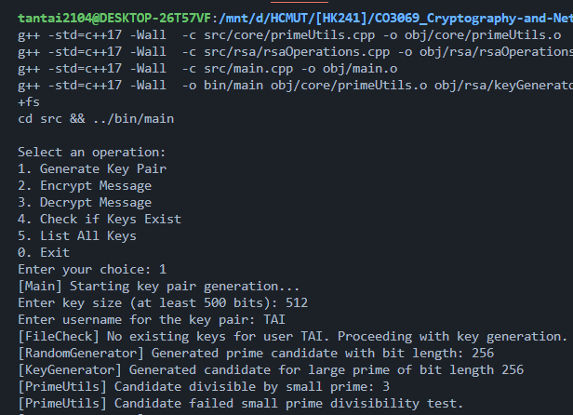 | 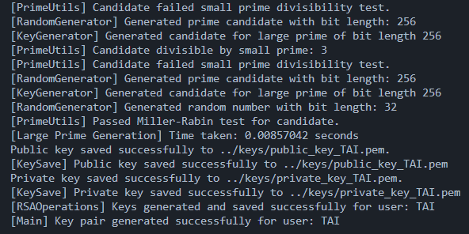

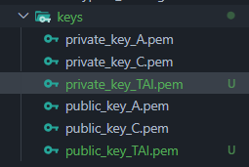 | 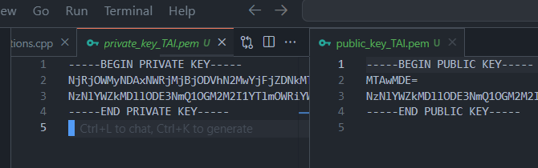
Hình 8. Kết quả sinh số nguyên tố và tạo khóa
- Mã hóa và giải mã thông điệp: Hệ thống đã thực hiện thành công việc mã hóa và giải mã các thông điệp văn bản dưới dạng chuỗi số nguyên. Thông điệp được mã hóa bằng khóa công khai và giải mã chính xác bằng khóa riêng.
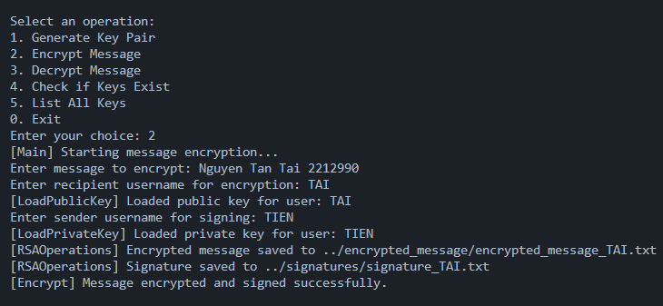 | 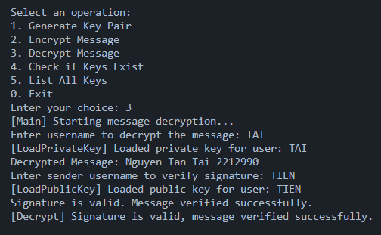

- Tối ưu hóa hiệu suất: Việc sử dụng đa luồng trong quá trình sinh số nguyên tố đã giúp giảm thời gian đáng kể. Hơn nữa, kỹ thuật Montgomery reduction đã tối ưu hóa các phép toán mô-đun lớn, làm giảm thời gian tính toán lũy thừa mô-đun trong quá trình kiểm tra tính nguyên tố và trong quá trình mã hóa, giải mã.

2. Những khó khăn và thách thức
Mặc dù hệ thống đã được triển khai thành công, trong quá trình phát triển, em đã gặp phải một số khó khăn và thách thức:
- Xử lý các số nguyên lớn: Việc xử lý các số nguyên lớn (ít nhất 500 bit) đặt ra thách thức về mặt hiệu suất và độ phức tạp tính toán. Các phép toán lũy thừa mô-đun lớn tiêu tốn nhiều tài nguyên CPU, đặc biệt khi số nguyên tố được sinh có kích thước lớn hơn (ví dụ: 1024 hoặc 2048 bit).
- Thuật toán kiểm tra tính nguyên tố: Mặc dù các thuật toán kiểm tra nguyên tố như Quick Test và Miller-Rabin hoạt động hiệu quả, chúng vẫn là các thuật toán xác suất, có nghĩa là không thể đảm bảo 100% rằng số kiểm tra là nguyên tố. Điều này đòi hỏi phải lặp lại nhiều lần để tăng độ tin cậy, làm tăng thời gian tính toán.
- Tối ưu hóa và điều chỉnh thuật toán: Việc tối ưu hóa các thuật toán số học mô-đun lớn và quản lý tài nguyên đa luồng cũng đòi hỏi nhiều thử nghiệm và tinh chỉnh, đặc biệt khi xử lý các phép toán trên các hệ thống đa nhân.

3. Hạn chế
Dù đạt được nhiều kết quả đáng kể, hệ thống vẫn còn tồn tại một số hạn chế:
- Hiệu suất cho các kích thước khóa lớn: Khi kích thước khóa tăng lên (ví dụ: 2048 bit hoặc lớn hơn), thời gian sinh số nguyên tố và thời gian mã hóa, giải mã vẫn còn khá lâu, dù đã sử dụng các kỹ thuật tối ưu hóa như Montgomery reduction và đa luồng. Điều này làm cho hệ thống khó mở rộng hơn cho các ứng dụng thực tế đòi hỏi hiệu suất cao.
- Quản lý đa luồng: Mặc dù việc sử dụng đa luồng giúp giảm thời gian tìm số nguyên tố, tuy nhiên không phải lúc nào cũng dễ dàng quản lý đồng bộ giữa các luồng và đảm bảo tất cả các luồng đều hoạt động hiệu quả. Việc tối ưu hóa đa luồng có thể cải thiện thêm trong tương lai.
- Kích thước thông điệp: Hiện tại, hệ thống mã hóa có giới hạn về kích thước thông điệp mà nó có thể xử lý, do giới hạn bởi kích thước khóa. Các thông điệp quá dài cần phải chia nhỏ trước khi mã hóa, điều này làm phức tạp quá trình mã hóa và giải mã.

4. Hướng phát triển trong tương lai
Để cải thiện hệ thống mã hóa RSA, một số hướng phát triển khả thi trong tương lai:
- Tăng cường hiệu suất cho kích thước khóa lớn: Có thể tìm kiếm thêm các kỹ thuật tối ưu hóa để cải thiện hiệu suất khi xử lý các khóa RSA có kích thước lớn hơn (2048 bit hoặc cao hơn). Một số thuật toán tiên tiến hơn như CRT (Chinese Remainder Theorem) có thể được áp dụng trong quá trình giải mã để tăng tốc độ tính toán.
- Tối ưu hóa sử dụng đa luồng: Có thể cải thiện quản lý và phân phối tải giữa các luồng để sử dụng tối đa hiệu suất của CPU đa nhân. Các kỹ thuật đồng bộ tiên tiến và tối ưu hóa sử dụng bộ nhớ chia sẻ có thể giảm thiểu các chi phí không cần thiết trong quá trình xử lý đa luồng.
- Hỗ trợ mã hóa thông điệp dài: Hiện tại, hệ thống có giới hạn về kích thước thông điệp có thể mã hóa. Do đó, một hướng phát triển là triển khai kỹ thuật RSA-OAEP (Optimal Asymmetric Encryption Padding) hoặc các phương pháp padding khác để hỗ trợ mã hóa các thông điệp lớn và giảm thiểu các nguy cơ tấn công dựa trên bản mã.
- Bảo mật nâng cao: Để tăng cường bảo mật cho hệ thống, có thể tích hợp thêm các biện pháp an toàn khác như kiểm tra tính ngẫu nhiên của số nguyên tố sinh ra, hoặc sử dụng các phương pháp sinh số nguyên tố an toàn hơn, chẳng hạn như số nguyên tố mạnh.

5. Kết luận
Tổng kết lại, hệ thống mã hóa RSA đã được hiện thực thành công với đầy đủ các tính năng cơ bản như sinh số nguyên tố lớn, tạo khóa công khai và khóa riêng, mã hóa và giải mã thông điệp. Bằng cách áp dụng các kỹ thuật tối ưu hóa như đa luồng và Montgomery reduction, hệ thống đã đạt được hiệu suất tốt hơn khi xử lý các số nguyên lớn.
Mặc dù còn một số hạn chế và thách thức, hệ thống đã hoàn thành được các yêu cầu chính của bài toán và có thể được mở rộng trong tương lai. RSA vẫn là một trong những phương pháp mã hóa phổ biến nhất và có thể ứng dụng trong nhiều lĩnh vực bảo mật như truyền thông an toàn và chứng thực số.

